Plan de Marketing
Índice

- Análisis de la competencia. A continuación, deberán explicar cuál es su competencia directa e indirecta e identificar a los competidores de cada tipo y colocar sus productos.
La competencia más cercana se encuentra en:
Impresión 3D DGtalic - Impresión 3D Costa Rica - Impresoras 3D 238-6150 San José San Rafael de Alajuela, 20108

- Estrategia competitiva. A continuación, deberán escoger cuál será su principal estrategia competitiva, esta puede ser ya sea su nicho de mercado, diferenciación o costos, deben escoger solo una de las tres y explicar cómo utilizarán la misma.

Personalización: Ofrecer accesorios personalizados y únicos.
Rapidez de producción: Entrega rápida gracias a la eficiencia de la impresión 3D.
Precio Competitivo: Asegura que tus precios sean competitivos, sin sacrificar la calidad del producto.
Calidad Superior: Utiliza materiales de alta calidad y garantiza un acabado perfecto en todos los productos.
Servicio al Cliente: Ofrece un excelente servicio post-venta y garantiza la satisfacción del cliente.

Ventaja competitiva: A continuación, explicar cuáles son los aspectos únicos del producto y/o servicios difíciles de copiar, sin embargo, estos no pueden ser basados en el precio.

Sostenibilidad y Responsabilidad Ambiental
Producción Sostenible: Uso de materiales reciclables y procesos de producción que minimizan el desperdicio.
Compromiso Ambiental: Promoción de prácticas empresariales sostenibles y eco-amigables, lo que atrae a clientes conscientes del medio ambiente.
Flexibilidad y Adaptabilidad
Variedad de Productos: Amplia gama de productos que se pueden personalizar según las preferencias del cliente.
Adaptación Rápida al Mercado: Capacidad de adaptarse rápidamente a las tendencias del mercado y a las demandas cambiantes de los clientes.

- Mezcla de marketing: A continuación, deberán explicar ampliamente la mezcla de marketing.
- Producto: Impresiones en 3D

- Descripción: La impresión en 3D es una revolucionaria tecnología que permite crear objetos tridimensionales a partir de modelos digitales. Utilizando impresoras especializadas, transformamos tus diseños en piezas físicas con gran precisión y detalle sobre el producto

- Atributos:
1. Alta Precisión y Detalle
- Ofrecemos impresiones con una resolución de alta calidad, capturando detalles minuciosos para resultados exactos y profesionales.

2. Variedad de Materiales:
- Disponemos de una amplia gama de materiales, incluyendo plásticos (PLA, ABS, PETG), resinas, metales, y compuestos especiales, para adaptarnos a diferentes necesidades y aplicaciones.

3. Calidad de Acabado Superior:
- Ofrecemos opciones de post-procesamiento como lijado, pintado y ensamblaje para asegurar que cada pieza cumpla con los estándares más altos de calidad y estética.

- Empaque: Bolsas de papel Kraft pequeñas con su respectivo logo
- Presentaciones a la venta:

- Precio:

- Análisis del precio de competidores del mercado

- Sitios Web de Competidores: Visita las páginas web de tus competidores para obtener información sobre precios de productos o servicios.
- Plataformas de E-commerce: Consulta plataformas de venta en línea como Amazon, eBay o marketplaces especializados en tecnología 3D.
- Catálogos de Productos: Revisa catálogos y listas de precios si están disponibles.
- Solicitudes de Cotización: Contacta a los competidores para obtener cotizaciones o precios si es posible.
- Reseñas y Foros: Lee reseñas de productos y discusiones en foros para obtener información sobre precios y percepciones de valor.

- Estrategia de precio:

- Cálculo de Costos: Calcula todos los costos asociados con el servicio de impresión 3D, incluyendo materiales, tiempo de impresión, mantenimiento de equipos, y costos operativos.
- Comparación de Precios: Registra los precios que cobran tus competidores por servicios similares, incluyendo precios por unidad, descuentos por volumen y precios de servicios adicionales.

- A quienes va dirigido:
Es apto para todo el público hay diferentes diseños y gustos para todas las edades el sservicio de impresión 3D, es crucial identificar y comprender a la audiencia basándome en diferentes segmentos que podrían estar interesados en servicios de impresión 3D.

- Plaza:
- Puntos de venta:
Se van a recibir pedidos por medio de vía WhatsApp y de forma presencial en el Colegio Técnico Profesional Sabanilla.

- Logística
Se adquieren las materias primas necesarias para la producción de nuestras artesanías, posteriormente se realiza el diseño, luego se utiliza la máquina 3D y la cortadora láser, para imprimir y cortar la pieza, por último, se empaca el producto y se vende al cliente.

- Publicidad y promoción:

- Creación de páginas web o redes sociales
Instagram: handi.crafts3d

- Brochures, banners, etc
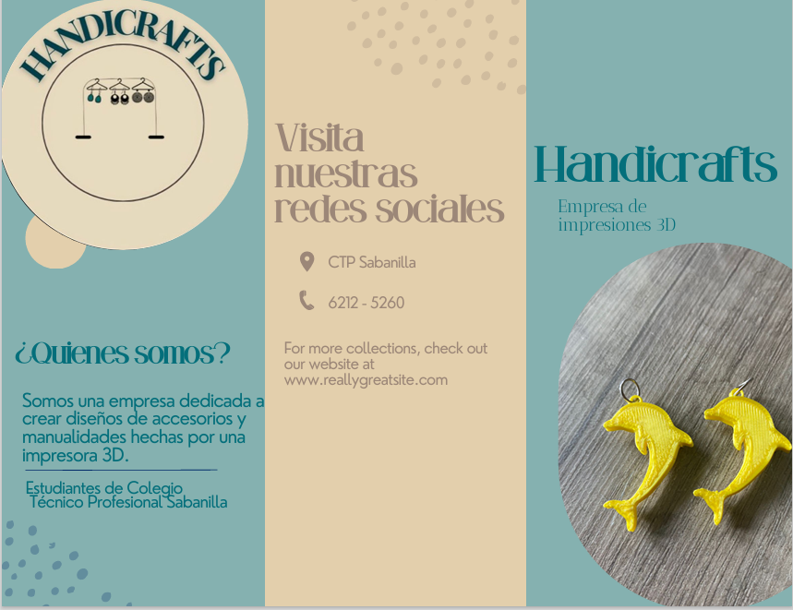
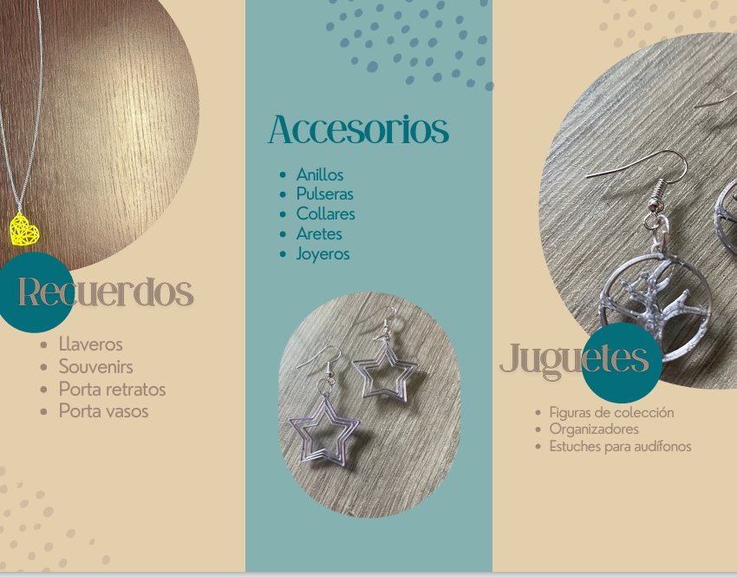

- Ejemplos visuales
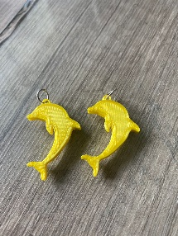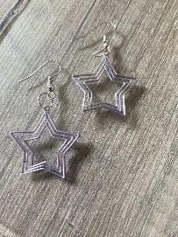
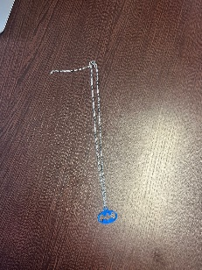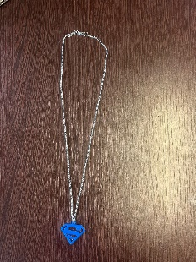

- Tipo de promociones que van a dar con el producto:
      - 2 x 1.
      - Regalías.
      - Descuentos en ferias.
      - Etc.

